Presse-Information
2026-502

Schmitz Cargobull AG
Der neue S.BO MULTI: Trockenfrachtkoffer für wechselnde Transportanforderungen
Januar 2026 – Mit dem S.BO MULTI erweitert Schmitz Cargobull sein Trockenfracht-Portfolio um einen vielseitig einsetzbaren Sattelauflieger für häufig wechselnde Transportaufgaben. Der neu entwickelte Trockenfrachtkoffer eignet sich für ein breites Spektrum an Ladegut – von palettierter Ware und Stückgut, bis hin zu hängender Kleidung, Fahrzeugteilen sowie sperrigen oder losen Gütern. Damit findet der S.BO MULTI insbesondere in Logistikzentren, Produktionsstandorten und industriellen Anwendungen mit wechselnden Anforderungen an Ladung und Ladungssicherung Verwendung.
Zentrales Merkmal des S.BO MULTI ist das integrierte Doppelstocksystem mit Schlüssellochblechen, das eine höhere Auslastung bei unterschiedlichen Ladegütern ermöglicht. Aluminium-Doppelstockschienen mit einer Länge von 2.050 mm und einem Abstand von 1.200 mm ermöglichen den Einsatz einer zweiten Ladeebene. So lassen sich bis zu 33 zusätzliche Europaletten transportieren. Die zwischen den Schienen angeordneten Schlüssellochbleche erlauben eine flexible und positionsgenaue Ladungssicherung und unterstützen zahlreiche Sicherungssysteme wie Sperrbalken, Kleiderstangen, Spanngurte oder Netze.
Die Seitenwände bestehen aus einer robusten Zwei-Schalen-Stahlkonstruktion mit verstärkten Säulen. Während eine Säulenart die Doppelstockschienen abstützt, dient eine zweite der Montage verzinkter Schlüssellochbleche und schafft zusätzliche Sicherungspunkte. Die Verzinkung erhöht die Korrosionsbeständigkeit gegenüber lackierten Bauteilen und reduziert langfristig Verschleiß sowie Reparaturbedarf. Zusätzlich sind die Schlüssellöcher mit einer vollständig ausgeprägten Wölbung verstärkt, um auch bei intensiver Nutzung eine hohe Belastbarkeit zu gewährleisten.
Als Teil des modularen Trockenfrachtsystems von Schmitz Cargobull nutzt der S.BO MULTI bewährte Komponenten aus dem S.BO EXPRESS, darunter eine Stirnwand aus Aluminiumplanken, ein isoliertes Dach sowie durchgehende Stahlverbindungsprofile, die alle Aufbauteile miteinander verbinden. Für das Heck stehen Aluminium-Türen oder optional ein Aluminium-Rolltor von Schmitz Cargobull zur Verfügung. Der Aufbau kann mit Doppelstockschienen Typ B, Stahl-Sockelscheuerleiste oder optionale Aluminium-Scheuerleiste ergänzt werden.
Der Aufbau ist nach DIN EN 12642 Code XL (Nutzlast 27.000kg) zertifiziert. Für das Fahrgestell steht eine modulare, verschraubte und verzinkte Konstruktion in rollierter Ausführung zur Verfügung, ausgelegt für Standard-Transportanforderungen. Für
2026-502
anspruchsvolle Einsätze und Märkte, mit zulässigen Gesamtzuggewichten von 44 Tonnen oder mehr, ist optional das Heavy-Duty-Fahrgestell X-THOUGH erhältlich. Zudem ist das TrailerConnect® Telematiksystem für die transparente Darstellung der Trailerdaten serienmäßig integriert.
Auch im Service ist der S.BO MULTI auf Wirtschaftlichkeit ausgelegt. Reparaturen lassen sich mit gängigen Werkzeugen sowie Klebe- und Niettechniken durchführen, was kurze Standzeiten, niedrige Wartungskosten und eine hohe Verfügbarkeit im Flotteneinsatz unterstützt. Darüber hinaus trägt der Aufbau zu nachhaltigeren Transportlösungen bei: Der Einsatz von Klebe- und Falzverfahren anstelle herkömmlicher Schweißtechnik reduziert den Energiebedarf in der Fertigung und senkt die CO₂-Emissionen.
Mit seinem flexiblen Aufbau und der hohen Transportkapazität bietet der S.BO MULTI eine effiziente, langlebige und zukunftsorientierte Lösung für anspruchsvolle Trockenfrachtanwendungen.
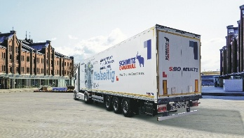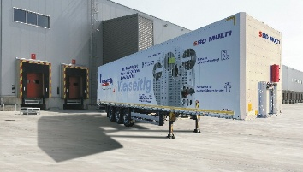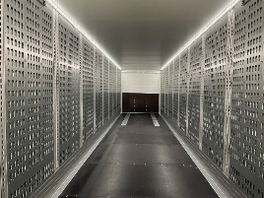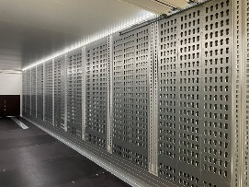
Der neue Schmitz Cargobull Trockenfrachtkoffer S.BO MULTI

Über Schmitz Cargobull
Schmitz Cargobull ist führender Hersteller von Sattelaufliegern für temperaturgeführte Fracht, General Cargo und Schüttgüter in Europa und Vorreiter bei digitalen Lösungen für Trailer Services und verbesserte Konnektivität. Das Unternehmen stellt für den temperaturgeführten Güterverkehr zudem Transportkältemaschinen für Sattelkühlkoffer her. Mit einem ganzheitlichen Angebot von Finanzierung, Ersatzteilversorgung, Service-Verträgen, Telematiklösungen bis zum Gebrauchtfahrzeughandel unterstützt Schmitz Cargobull seine Kunden bei der Optimierung der Gesamtbetriebskosten (TCO) sowie der digitalen Transformation.
Schmitz Cargobull wurde 1892 im Münsterland (Deutschland) gegründet. Das familiengeführte Unternehmen produziert pro Jahr mit über 6.000 Mitarbeitern rund 50.000 Fahrzeuge und erwirtschaftete im Geschäftsjahr 2024/25 einen Umsatz von rund 2,16 Mrd. Euro. Das internationale Produktions-Netzwerk umfasst Werke in Deutschland, Litauen, Spanien, England und in der Türkei.

Das Schmitz Cargobull Presse-Team:
Anna Stuhlmeier +49 2558 81-1340 I anna.stuhlmeier@cargobull.com
Andrea Beckonert +49 2558 81-1321 I andrea.beckonert@cargobull.com
Silke Hesener +49 2558 81-1501 I silke.hesener@cargobull.com

